4. Naturální ukazatele

Tato část studie se zabývá rozborem vybraných naturálních ukazatelů, které mohou podat podrobnější informaci o dlouhodobém vývoji a současném stavu tuzemského primárního sektoru. Důraz je kladen především na zemědělství, a to jak na rostlinnou, tak živočišnou výrobu. Jsou diskutovány i vybrané naturální ukazatele popisující vývoj v lesnictví, v dlouhé časové řadě je zhodnocena těžba uhlí.

4.1. Půdní fond

Více než polovina území ČR slouží k zemědělským účelům, … |  | K zemědělským účelům slouží více než polovina území České republiky (53,5 %), jak je patrné z údajů k poslednímu prosinci 2013 (graf číslo 32). Zhruba třetina území připadá na lesní pozemky (33,8 %), 2,1 % na vodní plochy a 1,7 % na tzv. zastavěnou plochu a nádvoří. Zbývající část území ČR, rovných 9 % celkové plochy, je využito jiným způsobem (například dopravní infrastruktura, sportoviště a rekreační plocha, zeleň, území sloužící k těžbě a dobývání, spadá sem například i neúrodná půda atd.).
… z jednotlivých krajů je nejvíce zemědělsky orientovaná Vysočina |  | Nejvíce zemědělsky orientovaným krajem ČR je Vysočina, kde podíl zemědělské půdy k 31. 12. 2013 tvořil 60,2 % celkové výměry kraje. Je ale těsně následovaný Středočeským krajem (60,1 %) a Pardubickým krajem (60,0 %). Větší zastoupení než v úhrnu za celou ČR měla zemědělská půda i v Jihomoravském a Královéhradeckém kraji, nejméně půdy sloužilo k zemědělským účelům v Karlovarském kraji (37,4 %). Na samotnou ornou půdu, stěžejní část zemědělské půdy, připadal největší díl území ve Středočeském kraji (49,8 % celkové rozlohy kraje), v Jihomoravském kraji (49,0 %) a na Vysočině (46,5 %).
Nejvíce zalesněnými kraji jsou Liberecký, Karlovarský a Zlínský, centrální oblast Čech je naopak na lesní pozemky chudá |  | Území, které je označeno za lesní pozemky, má největší zastoupení v Libereckém (44,5 %), Karlovarském (43,4 %) a Zlínském kraji (39,8 %), tedy v hraničních oblastech České republiky. Nejméně zalesněným územím je centrální oblast Čech, tedy Středočeský kraj (27,8 %) a Hlavní město Praha (10,3 %).
Celková plocha zemědělské půdy v ČR se během posledních čtyřiceti sedmi let zmenšila skoro o rozlohu Libereckého kraje |  | Proti roku 1966 se plocha zemědělské půdy v ČR zmenšila o 6,5 %. Zmenšila se o 294,3 tis. ha, což bylo jen o něco méně, než kolik činí dnešní celková rozloha Libereckého kraje. Co se týče lesních pozemků, jejich rozloha na rozdíl od zemědělské půdy narostla. Zvětšila se o 64,1 tis. ha, v roce 2013 byla o 2,5 % vyšší než před čtyřiceti sedmi lety. Zalesněné území se tak rozrostlo o větší plochu, než kolik odpovídá současné rozloze Hlavního města Prahy.
Na konci roku 2013 byla rozloha zemědělské půdy v ČR o 4,5 tis. ha menší než na konci roku 2012. Ubyla hlavně orná půda |  | Během samotného roku 2013 se plocha zemědělské půdy v České republice zmenšila o 4,5 tis. ha, což bylo srovnatelné s průměrným poklesem výměry za poslední tři roky (2011-2013), zmenšovala se však méně, než v průměru za roky 2006-2013 (o 5,0 tis. ha za rok). Rozloha samotné orné půdy byla na konci roku 2013 o 7,4 tis. ha menší než před rokem, z vinic, chmelnic a ovocných sadů v úhrnu ubylo 0,2 tis. ha. Výrazně se zvýšila rozloha trvalého travního porostu (o 2,9 tis. ha), mírně se rozrostly i plochy zahrad (o 0,2 tis. ha).

Graf č. 32 | Struktura půdního fondu k 31. 12. 2013 (v tis. ha) |  | Graf č. 33 | Struktura zemědělské půdy k 31. 12. 2013 (v tis. ha)
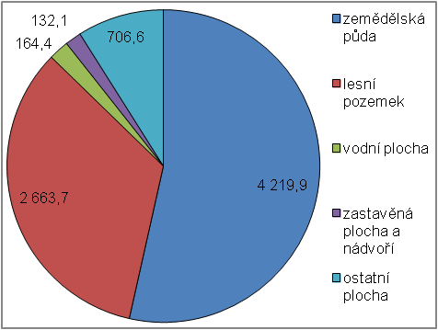 |  |  | 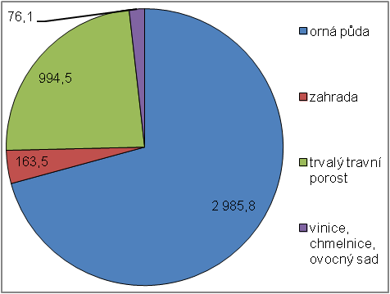
 |  | Zdroj: Český úřad zeměměřický a katastrální, vlastní propočty
4.2. Osevní plochy zemědělských plodin

Zatímco v roce 1920 byla zemědělskými plodinami bez trvalých kultur oseta bezmála polovina celkového území tehdy ještě neexistující ČR, v roce 2014 jen necelá třetina |  | Území, které je reálně využíváno k pěstování zemědělských plodin bez trvalých kultur, se v České republice významně zmenšuje. Vyplývá to z poklesu celkové výměry osevních ploch. Nejedná se o trend posledních let, nýbrž o jev, který trvá již dekády. Ještě v roce 1920 bylo z celkového území dnešní ČR oseto 3 813,8 tis. ha půdy, první poválečný rok 1946 ale už jen 3 514,8 tis. ha. Během let 1949-1954, vlivem kolektivizace zemědělství, při které se velká část půdy přestávala využívat, došlo k propadu výměry osevních ploch o více než 200 tis. ha. Osevní plochy se zmenšovaly i v letech následujících, avšak výrazně pozvolněji. Teprve až v devadesátých letech, v období transformace české ekonomiky, se výměra využívané půdy začala opět drtivě propadat. Během prvních deseti postsocialistických let se plocha, která byla oseta zemědělskými plodinami bez trvalých kultur, zmenšila o 237,3 tis. ha. Do roku 2014 propadla o dalších 572,2 tis. ha. Zatímco v roce 1920 bylo oseto 48,4 % celkového území tehdy ještě neexistující České republiky, v roce 2014 jen 31,3 % její plochy.
Výměra oseté půdy se mezi rokem 2013 a 2014 zmenšila zhruba o rozlohu města Pardubice |  | V roce 2014 bylo v České republice oseto 2 468,7 tis. ha půdy. V porovnání s rokem předchozím se výměra využité půdy zmenšila o 8,2 tis. ha, zhruba o rozlohu města Pardubice. Zmenšila se více než v roce 2011, 2012 i 2013. Naposledy osevní plochy v meziročním srovnání narostly v roce 2007, v alespoň dvou po sobě jdoucích letech se ale zvětšily naposledy v první polovině osmdesátých let.
Obiloviny se v roce 2014 pěstovaly na území, které bylo skoro o čtvrtinu menší než v roce 1974 |  | Výměra půdy, která je v ČR osévána obilovinami, se zmenšuje od poloviny sedmdesátých let. Zatímco v roce 1974 rostly obiloviny na 1 847,8 tis. ha, v roce 2014 jen na 1 411,3 tis. ha. Využitá půda se zmenšila skoro o čtvrtinu, pokles se dotýkal zejména žita (-86,7 %), dále ovsa (-78,2 %) a ječmene (-40,5 %). V České republice v současné době nejvíce rozšířená obilovina – pšenice – se pěstovala na ploše, která se zmenšila jen mírně, o 2,2 %. Z významnějších druhů obilovin se v tuzemsku mezi roky 1974 a 2014 rozšířila jen kukuřice na zrno, jí oseté plochy posilovaly zejména s nástupem nového tisíciletí a v roce 2014 se pěstovala na ploše zhruba pětkrát větší než v roce 1974. V posledních čtyřech letech, tedy v letech 2011-2014, bylo touto plodinou oseto vždy více než 100 tis. ha.

Graf č. 34 | Osevní plochy obilovin (v tis. ha) | Graf č. 35 | Osevní plochy brambor a řepky (v tis. ha)
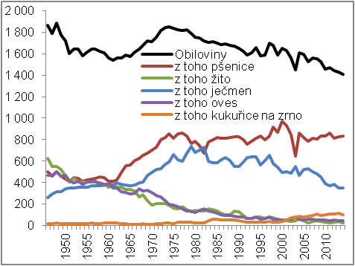 |  | 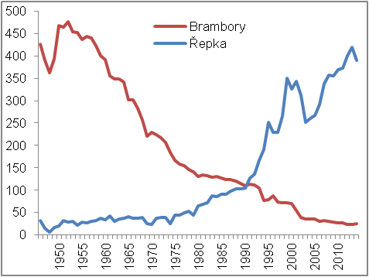
pozn. viz poznámka pod čarou číslo 18 |  |  |  | Zdroj: ČSÚ

Brambory z českých polí mizí už více než šedesát let, … |  | Plocha, na které se pěstují brambory, se zmenšovala celou druhou polovinu minulého století a trend se nezastavil ani s příchodem nového tisíciletí. V padesátých letech bramboráři využívali půdu – i přes již započatý pokles výměry –, jejíž plocha byla vždy větší než 400 tis. ha. Během následující dekády, tj. šedesátých let, se její rozloha zmenšila skoro na polovinu. V roce 1993 se brambory naposledy pěstovaly na ploše, jejíž výměra přesáhla 100 tis. ha. Zájem o pěstování brambor ale klesal i nadále a rok 2001 byl posledním, kdy tato plodina rostla na ploše větší než 50 tis. ha. V letech 2012-2014 sloužilo k pěstování brambor už méně než 25 tis. ha půdy.
… přitom deficity v zahraničním obchodě s touto komoditou prohlubují |  | Pěstitelé brambor, v důsledku klesající výměry osevních ploch, uspokojují domácí poptávku stále v menším a menším rozsahu. Jestliže v letech 1999-2003 tvořil průměrný roční deficit zahraničního obchodu s bramborami 181,0 mil. korun, v období 2004-2008 už 317,8 mil. korun a v letech 2009-2013 již 463,7 mil. korun.
Skoro každý šestý ha půdy osetý v roce 2014 připadal na řepku |  | Plochy oseté řepkou, na rozdíl od celkové výměry využívané k pěstování zemědělských plodin bez trvalých kultur, významně narůstaly. Týkalo se to zejména období po roce 1989. Zatímco v letech 1947-1989 se řepka s každým rokem pěstovala na ploše v průměru o 1,6 tis. ha větší než v tom předchozím, po roce 1989 se její plochy zvětšovaly v průměru o 11,5 tis. ha za rok. V tuzemsku se začala významně rozšiřovat v důsledku zapojení České republiky do mezinárodní směny zboží a služeb, kdy se zemědělcům vyplácelo tuto plodinu v surovém stavu (semena) vyvážet do zahraničí, později i zpracovatelům již po její úpravě (oleje). Jak je patrné z grafu číslo 35, v letech 2002 a 2003 osevní plochy řepky dočasně poklesly, avšak během let následujících, zejména v období 2006-2008, se řepka na českých polích začala opět významně rozšiřovat. Zásadní roli v tom sehrály rostoucí ceny řepky na trhu (které zvyšovala posilující poptávka po olejích přidávaných do biopaliv), jež motivovaly zemědělce pěstovat právě tuto plodinu na úkor jiných, v porovnání s řepkou méně rentabilních. V roce 2014 se řepka pěstovala, i přes mírný meziroční pokles výměry osevních ploch, na bezmála 400 tis. ha půdy. Skoro každý šestý ha osetý v tomto roce připadal právě na řepku.

Graf č. 36 | Změny v osevních plochách mezi rokem 1993 a 2014 (v tis. ha) | Graf č. 37 | Změny v osevních plochách mezi rokem 1993 a 2014 (v %)
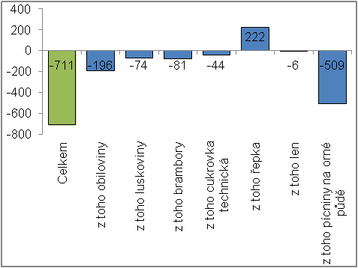 |  | 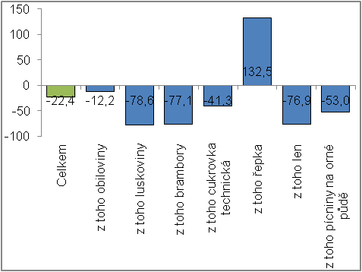
pozn. viz poznámka pod čarou číslo 18 |  |  |  | Zdroj: ČSÚ, vlastní propočty

4.3. Výnosy ze sklizně zemědělských plodin

Výnosy zemědělských plodin se vlivem technologického pokroku zvyšují a obecně umožňují dosahovat větších sklizní při menších osevních plochách, … |  | Výnosy zemědělských plodin, vyjádřené hmotností sklizené plodiny z jednoho hektaru oseté půdy, se dlouhodobě zvyšují. K jejich nárůstu docházelo a dále dochází jak v důsledku zavádění nových postupů vlastního pěstování (šlechtění plodin, intenzivnější používání postřiků, sklízení ve vhodném čase), tak díky efektivnější sklizni, kterou umožnila jak prvotní mechanizace zemědělství, tak následná modernizace strojního arsenálu. K vyšším výnosům přispěla i vhodnější alokace půd pro daný typ plodin.
… což bylo v případě ČR patrné u obilovin. Jestliže se v letech 1948-1957 z jednoho hektaru oseté půdy sklidilo v průměru 1,92 tuny obilovin, … |  | Nárůst výnosů zemědělských plodin v obecné rovině vede k možnému zmenšování osevních ploch bez negativního dopadu na sklizeň. V případě České republiky se to týkalo například obilovin. Zatímco v letech 2004-2013 byly osevní plochy obilovin v České republice v průměru o 9,4 % menší než v letech 1948-1957, sklizeň narostla v důsledku vyšších výnosů a změny struktury pěstovaných obilovin o 134,7 %.
… v období 2004-2013 v průměru 4,97 tun |  | V letech 1948-1957 připadala v průměru na jeden hektar půdy, který byl oset obilovinami, sklizeň o hmotnosti 1,92 tuny, v letech 2004-2013 jeden hektar vyplodil v průměru 4,97 tun obilovin. Výnosy obilovin narostly o 158,6 %. Výnosy samotné kukuřice na zrno se zvýšily o 290,2 %, pšenice o 152,4 %, žita o 144,2 %, ječmene o 117,4 %, nejméně mezi uvedeními obdobími narostly výnosy ovsa (+75,6 %). Vyšší hektarové výnosy nepřinášely ale jen obiloviny, nýbrž i další sledované zemědělské plodiny. Nejrazantněji narostla hmotnost sklizená z jednoho hektaru oseté půdy u významně rozšířené řepky, v letech 2004-2013 byla v porovnání s obdobím 1948-1957 bezmála trojnásobná. O 124,4 % se zvýšily výnosy technické cukrovky, plodiny využívané zejména k výrobě cukru. Více půda plodila i v případě druhé významné okopaniny, brambor (+92,7 %), což alespoň částečně kompenzovalo výše uvedený setrvalý pokles výměry jejich osevních ploch.
Rok 2013 byl dobrým rokem pro pěstitele obilovin, zejména pšenice, avšak špatným rokem pro bramboráře |  | Rok 2013 byl z hlediska hektarových výnosů obilovin nadprůměrný. Vyplývá to ze srovnání výnosu v tomto roce (5,26 t/ha) s průměrným výnosem za celou dekádu 2004-2013 (4,97 t/ha). Vyšší hmotnost plodin byla z jednoho hektaru oseté půdy sklizena jak u pšenice (+9,2 %), tak v případě ječmene (+5,3 %), žita (+4,1 %) nebo ovsa (+1,3 %). Méně než odpovídalo desetiletému průměru, avšak skoro o čtvrtinu, vynesla jen kukuřice na zrno. Rok 2013 byl dobrým rokem i pro řepku (+13,0 %) nebo technickou cukrovku (+5,6 %), avšak špatným pro brambory. Jejich výnosy byly v porovnání s průměrem za celou dekádu, vlivem nepříznivého počasí, nižší o více než desetinu.

Graf č. 38 | Průměrné výnosy hlavních zemědělských plodin (v tunách na hektar)
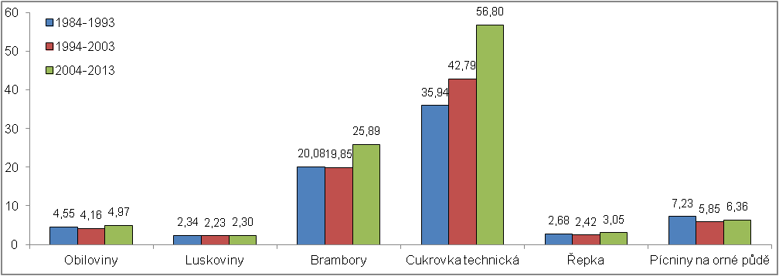
pozn. viz poznámka pod čarou číslo 19 | Zdroj: ČSÚ, vlastní propočty

Graf č. 39 | Průměrné výnosy obilovin (v tunách na hektar)
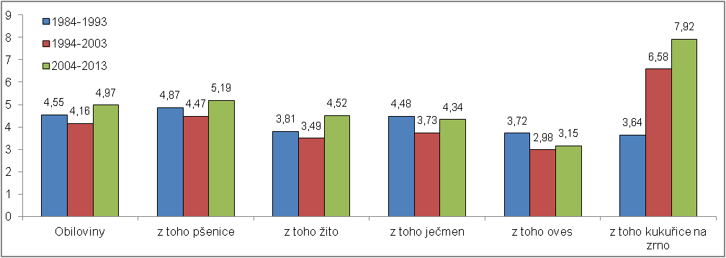
pozn. viz poznámka pod čarou číslo 19 | Zdroj: ČSÚ, vlastní propočty
4.4 Stavy hospodářských zvířat

Z českého venkova zmizely během let 1991-2014 tři pětiny skotu a dvě třetiny prasat. Přesto v samotném roce 2014 stav skotu narostl nejvíce od roku 1990. Počty samotných krav se zvýšily již podruhé, … |  | Dlouhodobý a především výrazný odklon od chovu skotu v České republice v období 1991-2014 vedl k úhrnnému snížení jeho stavu o více než dva miliony kusů. Zatímco v roce 1990 se v tuzemsku chovalo 3,51 milionu kusů skotu, v roce 2014 jejich počet dosáhl jen 1,37 milionu kusů, tj. byl o tři pětiny nižší. Samotný rok 2014 ale přinesl posílení stavů. Celkové počty skotu se v tomto roce navýšily o 20,7 tis. kusů, nejvíce od zlomového roku 1990. Počty samotných krav, tj. kusů, které mohou v budoucích letech základní stádo přirozenou cestou rozšiřovat, posílily v roce 2014 dokonce podruhé. V úhrnu za roky 2013 a 2014 v Česku přibylo 12,7 tis. krav, nejvíce od let 1974-1975.
 |  | Omezování celkového počtu prasat, hlavního domácího zdroje masa, započalo sice už v první polovině osmdesátých let – tedy v období socialismu, které zemědělství přálo – teprve ale po roce 1990 propad nabral na rychlosti. Jejich stav se snížil ze 4,79 milionu v roce 1990 na 1,62 milionu kusů v roce 2014. Z českého venkova tak zmizely dvě třetiny prasat.
… stejné platilo i pro počet prasat a samotných prasnic |  | Za roky 2013 a 2014 posílili domácí zemědělci počty chovaných prasat v úhrnu o 38,2 tis. kusů, z toho počty samotných prasnic – chovaných především z důvodu udržení popřípadě rozšíření počtu prasat – navýšili o 2,8 tis. kusů. Došlo k tomu poprvé od let 1996-1997, je ale otázkou, zda se stejně jako tehdy nejedná jen o krátkodobý výkyv v jinak dále přetrvávajícím klesajícím trendu.
V osmdesátých letech v chovech více než 30 mil. kusů drůbeže, v období 2010-2014 vždy méně než 25 milionu kusů |  | Ani dlouhodobý vývoj stavu drůbeže, další významné skupiny hospodářských zvířat, se nejevil nijak optimisticky. Zatímco v osmdesátých letech přesahovaly jejich počty v každém roce 30 mil. kusů, v období 2010-2014 jich bylo evidováno vždy méně než 25 milionů kusů.
Důsledkem výrazného snížení počtu slepic v roce 2002 byly klesající stavy drůbeže chované na maso v letech následujících (drůbeže bez zahrnutí slepic) |  | Celkový stav drůbeže se mezi rekordním rokem 1984 a rokem 2014 snížil o 37,2 %. Počty samotných slepic během tohoto období klesly skoro o tři pětiny, významnou roli v tom sehrál ale rok 2002, kdy jejich počty propadly o 41,4 %. Naznačovalo to, že se zemědělci rozhodli omezovat velikost chovu na maso, což se ve statistice začalo projevovat hned v roce 2003. Zatímco až do roku 2002 stav drůbeže bez zahrnutí slepic – tj. zejména chov na maso – v trendu posiloval, v období následujícím se začal snižovat. Je to patrné v grafu číslo 42.
2014 – stav drůbeže se na rozdíl od skotu a prasat zmenšil |  | Rok 2014 nepřinesl v případě velikosti chovu drůbeže, na rozdíl od skotu a prasat, žádné oživení. Meziročně byl evidovaný stav slepic nižší bezmála o půl milionu kusů (-6,7 %), drůbeže po vyjmutí slepic ubylo 1,3 mil. kusů (-8,2 %).

Graf č. 40 | Stav skotu v ČR (v tis. kusů; skot celkem na levé ose, samotné krávy na pravé ose) | Graf č. 41 | Stav prasat v ČR (v tis. kusů; prasata celkem na levé ose, samotné prasnice na pravé ose)
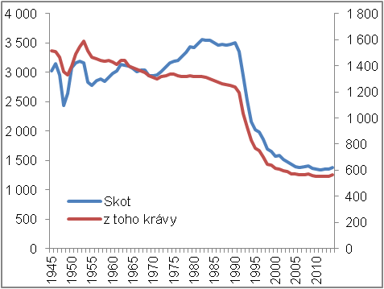 |  | 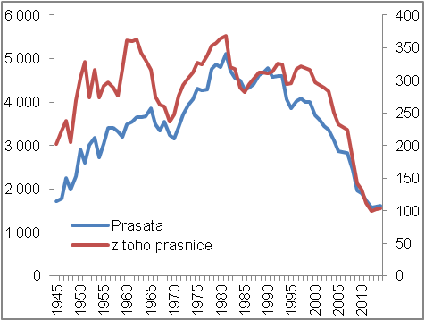
pozn. viz poznámka pod čarou číslo 21 |  |  |  | Zdroj: ČSÚ

Již několik let dochází k nárůstu počtu ovcí a beranů, … |  | Celkové počty relativně málo významných ovcí a beranů – chovaných nejen na maso či vlnu, ale například i k udržování trvalých travních porostů – se v tuzemsku od roku 2001 opětovně zvyšují. Zatímco v roce 2000 bylo v České republice celkově evidováno 84,1 tis. ovcí a beranů, v roce 2014 již 225,4 tis. kusů.
… ale i koní |  | Jestliže se po druhé světové válce začaly stavy koní v tuzemském zemědělství, vlivem intenzivní mechanizace, rychle propadat, od konce sedmdesátých let až do roku 2005 jejich počty stagnovaly. Již devět let je ale patrný nový trend, počty koní – v důsledku rostoucí obliby jezdectví – pozvolna rostou (nejsou zde zahrnuti koně v nezemědělském sektoru). Zatímco v roce 2005 bylo v tuzemském zemědělství evidováno 20,6 tis. koní, v každém roce z let 2011-2014 jejich počty přesahovaly 30 tis. kusů. V zemědělství nebylo tolik koní od poloviny sedmdesátých let.

Graf č. 42 | Stav drůbeže v ČR (v tis. kusů) | Graf č. 43 | Stav ovcí a beranů, koní v ČR (v tis. kusů)
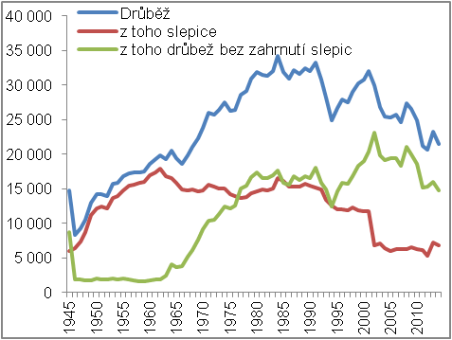 |  | 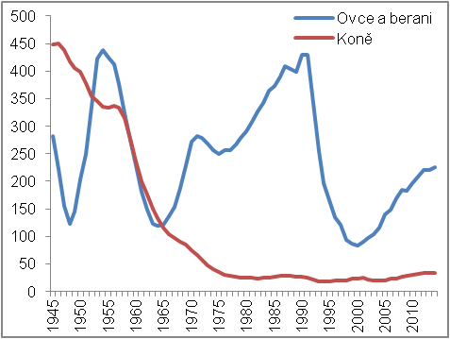
pozn. viz poznámka pod čarou číslo 21 |  |  |  | Zdroj: ČSÚ

4.5. Živočišná výroba

Úroveň živočišné výroby byla v ČR v roce 2013 obdobná jako na počátku šedesátých let |  | Produkce jatečných zvířat v České republice se snižuje už čtyřiadvacet let. Zatímco v roce 1989 byla na na trh dodána zvířata o hmotnosti dosahující téměř jeden a půl milionu tun živé váhy, v roce 2013 k dalšímu zpracování směřovalo jen 697 tis. tun, tedy necelá polovina. Současná úroveň živočišné výroby v Česku je tak srovnatelná s počátkem šedesátých let, kdy byla úroveň produkce patrně stále poznamenána poklesem stavu hospodářských zvířat během období druhé světové války.
Od roku 1990 oslabuje produkce skotu a prasat, … |  | V důsledku dlouhodobě se snižujících stavů skotu a prasat klesala produkce těchto zvířat. Zatímco v roce 1989 se v tuzemsku vyprodukovalo 525 tis. tun živé hmotnosti skotu a 763 tis. tun živé hmotnosti prasat, v roce 2013 celková hmotnost poraženého skotu a prasat dosahovala pouhých 164 tis. tun respektive 302 tis. tun. Produkce skotu propadla o více než dvě třetiny, prasat bylo na trh dodáno o tři pětiny méně.
… od roku 2009 i produkce drůbeže |  | Po přechodu české ekonomiky k tržnímu systému začala upadat i produkce drůbeže. Jednalo se ale jen o krátkodobý úkaz, který byl během let následujících rychle vykompenzován. Produkce drůbeže posilovala až do roku 2008, ten ale přinesl výrazný zlom. Zatímco v roce 2008 se v Česku vyprodukovalo 329 tis. tun živé hmotnosti drůbeže, v roce 2013 směřovalo k dalšímu zpracování jen 232 tis. tun. Během pouhých pěti let produkce drůbeže propadla skoro o třicet procent.
Pokles výroby mléka v devadesátých letech souvisel s propadem počtu krav |  | Pokles produkce mléka v devadesátých letech těsně souvisel s rychle se snižujícími stavy krav. Pokud se ještě v roce 1989 v ČR vyprodukovalo 4,89 mld. litrů mléka, více než kdykoli předtím, v roce 1997 tuzemská výroba mléka dosáhla pouhých 2,70 mld. litrů. Jestliže následující roky přinesly stabilizaci produkce, období 2011-2013 dokonce mírné oživení. Produkce mléka v České republice stoupala s každým rokem, což byl jev patrný naposledy v letech 1984, 1985 a 1986. V úhrnu za roky 2011-2013 výroba mléka posílila (mimo jiné i díky vyšším cenám, za které bylo mléko od producentů vykupováno) o 6,2 %. V roce 2013 bylo v Česku vyrobeno nejvíce mléka za posledních sedmnáct let.
Klesající snáška vajec byla důsledkem snižujících se stavů slepic |  | Produkce vajec v tuzemsku klesá už od roku 1985. Tento jev doprovází snižující se stavy drůbeže, zejména pak slepic. V roce 1984 snáška vajec dosahovala historicky nejvyšších 3,70 mld. kusů, do roku 2013 se ale snížila na 2,16 mld. kusů.

Graf č. 44 | Živočišná výroba v ČR (v tis. tun živé hmotnosti) | Graf č. 45 | Produkce mléka (v mil. litrů), snáška vajec (v mil. kusů)
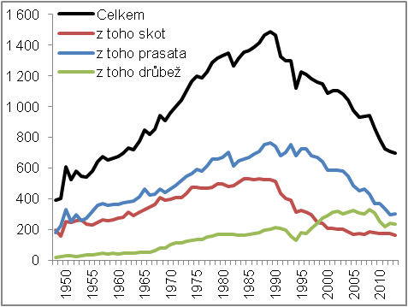 |  | 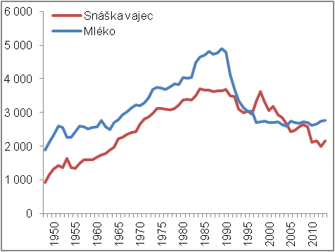
pozn. viz poznámka pod čarou číslo 22; od roku 2010 pouze konzumní vejce, tj. bez násadových |  |  |  | Zdroj: ČSÚ

4.6. Lesnictví

Zvětšuje se plocha, na které rostou listnaté dřeviny, zmenšuje se území, na kterém rostou jehličnany |  | Území České republiky, na kterém rostou dřeviny, se velmi pozvolna zvětšuje. V letech 1990-2001 dřeviny rostly na ploše o průměrné rozloze 2 547 tis. ha, v období 2002-2013 se rozkládaly v průměru na 2 566 tis. ha. Většina z tohoto území připadala na jehličnany, jejich zastoupení v celkových plochách dřevin se ale postupně snižovalo. Zatímco v roce 1990 jehličnany rostly na 78,9 % území, na kterém se rozkládaly dřeviny, v roce 2013 jen na 73,8 % této plochy. Jehličnany byly nahrazovány listnatými dřevinami.

Graf č. 46 | Plochy dřevin v ČR (v tis. ha) | Graf č. 47 | Zalesňování (v tis. ha)
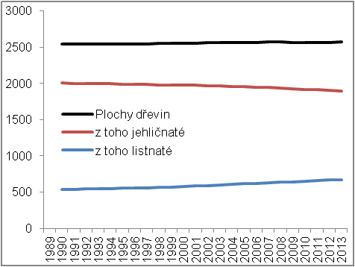 |  | 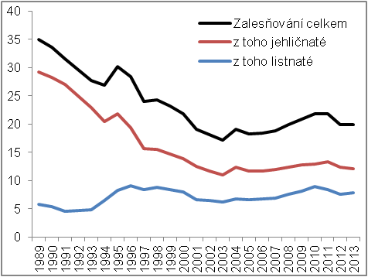
 |  | Zdroj: Ústav pro hospodářskou úpravu lesů, ČSÚ

Zalesňování mírně zrychluje |  | Plocha, která je v daném roce zalesněna, se mezi roky 1989 a 2003 zmenšila z původních 35,0 tis. ha na pouhých 17,2 tis. ha, tedy více než o polovinu. Omezování výsadby se dotýkalo jen jehličnanů (-18,2 tis. ha), území zalesňované listnatými dřevinami mírně narostlo (+0,4 tis. ha). Trend oslabující výsadby se zlomil až v roce 2004, od kdy se zalesňované plochy – a to jak vlivem významných jehličnanů, tak méně zastoupených listnatých dřevin – opětovně pozvolna zvětšují.
V roce 2007 bylo v Česku vytěženo tolik dřeva, že by jím bylo možné naplnit krychli s délkou hrany 264,5 metru, … |  | Těžba dřeva v tuzemsku posilovala až do roku 2007, předposledního roku konjunktury. V tomto roce bylo v českých lesích vytěženo 18,5 mil. m3 dřeva (bez kůry), skoro o tři desetiny dřeva více než v roce 2000 a o polovinu více v porovnání s rokem 1989. Část dřeva našla uplatnění na domácím trhu (jako stavební materiál, vstup k dalšímu zpracování při výrobě nábytku či papíru nebo jako palivo), velký díl směřoval i do zahraničí.
… více než kdykoli předtím, i potom |  | Pozvolný útlum v těžbě dřeva v letech následujících patrně můžeme přičítat slabší domácí poptávce, v letech 2008 a 2009 i nižšímu exportu vyplývajícímu z hospodářského zpomalení evropských zemí. V úhrnu za roky 2008-2013 objem vytěženého dřeva poklesl o 17,2 %.
Z celkového vytěženého objemu dřeva v roce 2013 připadalo 86,3 % na jehličnany a 13,7 % na listnaté dřeviny |  | Podíl objemu vytěžených jehličnatých dřevin na celkovém objemu získaných dřevin se dlouhodobě pohyboval kolem devíti desetin. V samotném roce 2013 tvořily jehličnany 86,3 % veškerého vytěženého materiálu. Smrk, jedle a douglaska se na celkovém objemu těžby podílely 70,6 %, borovice 12,3 % a modřín 3,5 %. Zbývající část, tj. 13,7 % vytěženého objemu dřevin, připadalo na listnaté stromy, zejména se jednalo o buk a dub, tj. dřeviny, jež jsou zdrojem tvrdého dřeva.
S lesnictvím je od nepaměti spojen i odstřel lesní zvěře – bažantů, srnčího a černé zvěře |  | Lesnictví je od nepaměti spojeno i s odstřelem lesní zvěře, a to z důvodu udržení jejího stavu, ochrany lesních dřevin a zemědělských plodin nebo čistě z důvodu lovu na maso. Co se týče počtu kusů, i nadále jsou nejvíce loveni bažanti. Přesto se jejich odstřel významně zredukoval. V roce 2013 bylo v českých lesích uloveno 458,2 tis. kusů bažantů, nejméně za posledních šestnáct let. V posledních čtyřech letech se snižoval odstřel srnčího, v samotném roce 2013 bylo uloveno 105,7 tis. kusů. Naopak významně rostou, a to již od roku 1996, počty odstřelené černé zvěře, tj. divokých prasat. Důvodem jsou jejich rychle se zvyšující stavy, které by bez regulace zřejmě nebyly udržitelné. Počet odstřelených kusů černé zvěře se zvýšil na více než čtyřnásobek. Jak v roce 2012, tak v roce 2013, jich myslivci ulovili více než 150 tis.

Graf č. 48 | Těžba dřeva (v tis. m3 bez kůry) | Graf č. 49 | Odstřel zvěře (v tis. kusů)
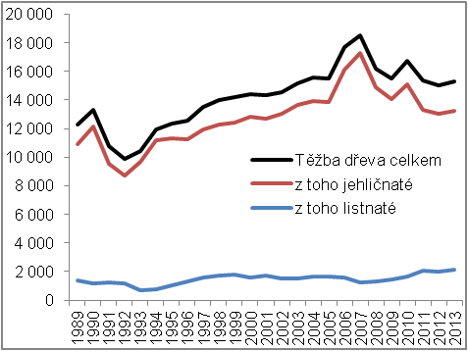 |  | 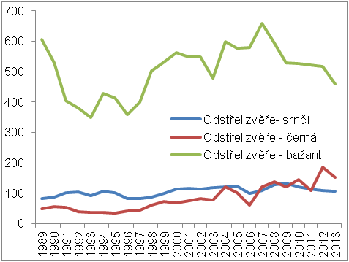
 |  | Zdroj: ČSÚ

4.7. Těžba uhlí

Těžba kvalitnějšího černého uhlí klesá na území ČR od počátku osmdesátých let, … |  | Těžba černého uhlí v České republice postupně posilovala, v návaznosti na rostoucí požadavky tuzemského hutního průmyslu, až do počátku sedmdesátých let. Zatímco v roce 1946 bylo v ČR vytěženo 13,4 mil. tun černého uhlí, po celá sedmdesátá léta se těžilo kolem 28 mil. tun ročně. S nástupem osmdesátých let začala těžba černého uhlí oslabovat, v roce 2013 se vytěžilo již jen 8,6 mil. tun uhlí. V jednotlivých letech z období 2009-2013 bylo vydobyto vždy méně než v posledním roce druhé světové války.  Postupný útlum těžby černého uhlí byl důsledkem jak snižujících se přírodních zásob, tak nerentability těžby v některých regionech. Svým dílem přispěla i transformace české ekonomiky vedoucí k nižší poptávce po uhlí v hutním průmyslu, popřípadě klesající poptávka po uhlí ze strany domácností, které přecházely na alternativní zdroje vytápění. V posledních letech, 2012 a 2013, těžbu černého uhlí podvazovaly i klesající ceny uhlí na světovém trhu.
… těžba méně kvalitního, avšak objemově významnějšího hnědého uhlí (a lignitu), se snižuje od poloviny osmdesátých let |  | Těžba objemově významnějšího hnědého uhlí (a lignitu), které nachází uplatnění zejména v tuzemské energetice, konkrétně v elektrárnách při výrobě elektřiny a teplárnách při produkci tepla, začala oslabovat až v polovině osmdesátých let. Zatímco v roce 1984 bylo vytěženo 97,1 mil. tun hnědého uhlí a lignitu, v roce 2013 jen dvou pětinových 40,4 mil. tun.
Budoucnost, pokud nebudou prolomeny územní limity, patrně přinese výraznou ztrátu pracovních míst v Ústeckém kraji a Karlovarském kraji |  | Omezování těžby uhlí, a to jak černého tak hnědého, výrazně dopadá na zaměstnanost v jednotlivých regionech. Během posledních deseti let (2004-2013) více klesla těžba černého uhlí (-37,0 %) než hnědého uhlí a lignitu (-19,7 %), útlum tak v logice věci více pocítili pracující v Moravskoslezském kraji. Budoucnost, pokud nebudou prolomeny územní limity a bude výrazně redukována těžba hnědého uhlí, patrně přinese značné problémy naopak Ústeckému a Karlovarskému kraji.

Graf č. 50 | Těžba černého uhlí v ČR (v mil. tun) | Graf č. 51 | Těžba hnědého uhlí a lignitu v ČR (v mil. tun)
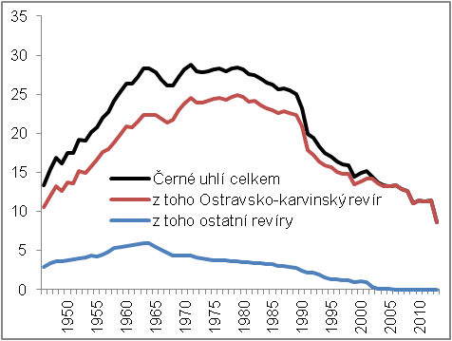 |  | 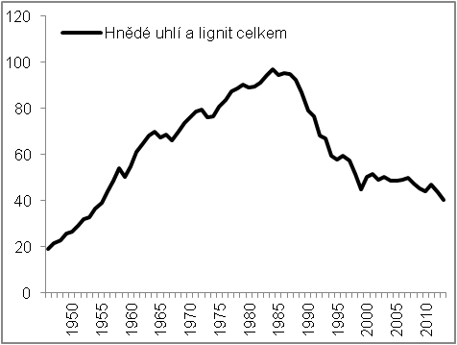
pozn. do roku 2011 údaje o odbytové těžbě, od roku 2012 údaje o produkci |  | Zdroj: ČSÚ (převzato z: bývalý Federální statistický úřad, Hornické ročenky aj.)

Jedná se o zemědělskou půdu, tak jak je evidována Českým úřadem zeměměřickým a katastrálním. Skutečně obhospodařovaná půda má rozlohu menší.
Bez trvalých kultur. Od roku 2002 šetřen pouze zemědělský sektor. Žito do roku 1993 vč. soureže. Oves do roku 1993 vč. směsi ovsa s ječmenem. Cukrovka technická do roku 1960 vč. cukrovky určené na krmení. Řepka do roku 1993 vč. řepice. Len od roku 2011 pouze len setý olejný.
Vychází ze sklizně (v tunách) připadající na jeden ha oseté půdy. Od roku 2002 šetřen pouze zemědělský sektor. Žito do roku 1993 vč. soureže. Oves do roku 1993 vč. směsi ovsa s ječmenem. Cukrovka technická do roku 1960 vč. cukrovky určené na krmení (v případě sklizně až do roku 1993). Řepka do roku 1993 vč. řepice.
Použití průměrných hodnot za delší období – v tomto případě dekádu – eliminuje vliv nadprůměrných nebo podprůměrných výnosů v jednom roce, které mohou být ovlivněny počasím.
Od roku 2002 šetřen pouze zemědělský sektor. V roce 1945 stav k 1. 7.; v letech 1946–1992 stav k 1. 1.; v letech 1993–2002 stav k 1. 3.; od roku 2003 stav k 1. 4.
Zemědělský sektor a domácnosti.
Do roku 2011 údaje o odbytové těžbě, která nezahrnuje vlastní spotřebu a změnu zásob na šachtě. Od roku 2012 údaje o produkci (publikace Transformační procesy v energetice 2013).

